SOTTOLINEA :
Attivato wsetup per sottolinea in testata ordine con controllo su sottolinea articolo :
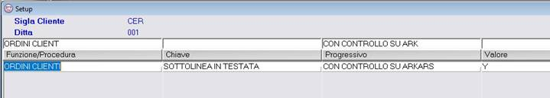
Dati aggiuntivi cliente : ARKDAO
Predisposto , ma non attivato il setup per avere il controllo su una stagione fissa invece che su stagione ordine :
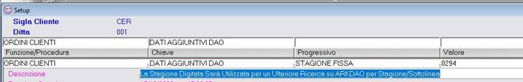
Programmi modificati :
WSETUP0
WS_DAO
WS_DAOC
WU_DAO

